PRIPREMA ZA IZVOĐENJE NASTAVNOG SATA GEOGRAFIJE

Naziv nastavnoga predmeta | GEOGRAFIJA
Redni broj i naziv nastavnog sata | 41., 42. Tekućice i stajaćice
Razred | peti
Tip sata: (obrada, ponavljanje, vježbanje, provjeravanje, kombinirani) | obrada
Ishodi učenja iz kurikuluma  (glavni ishod + razrada ishoda)  2-3 za jedan nastavni sat | Aktivnost učenika |  | Vrednovanje ishoda i procesa učenja na kraju nastavnoga sata
GEO OŠ C.5.1. Učenik objašnjava raspodjelu i kruženje vode na Zemlji te njezinu važnost za život i istražuje mogućnosti vlastitoga doprinosa u racionalnome korištenju voda.  RAZRADA ISHODA:  – opisuje osnovne pojavne oblike vode na Zemlji  – uspoređuje zastupljenost slatke i slane vode  – opisuje kruženje vode u prirodi  – objašnjava važnost vode za život  – istražuje mogućnosti vlastitoga doprinosa u racionalnome korištenju vode u školi/domu* | - crta crtež „Elementi tekućice“  - analizira tekst, crteže, fotografije  - rješava zadatke na crtežu  - usmeno izlaže  - opisuje fotografije  - zapisuje bilješke  - čita sadržaj geografske karte Hrvatske i svijeta  - rješava zadatke za provjeru ishoda učenja  - samovrednuje rezultate rada | 1. Po čemu se razlikuju stajaćice od tekućica?  2. Nabrojite vrste jezera prema postanku.  3. Opišite važnost močvarnih staništa.  4. Pokažite na karti svijeta estuarij La Plate i deltu Dunava.  5. Kojim sljevovima pripadaju rijeke Hrvatske?  6. Imenujte i pokažite na karti svijeta najdublje i površinom najveće jezero.  7. Pokažite na karti izvor, obale, lijeve i desne pritoke i ušće rijeke Kupe.  8. Kako se određuje lijeva i desna obala rijeke na geografskoj karti i u prirodi?  9. U kojem je dijelu riječnog toka izraženo taloženje nanosa? Zašto?  10. Objasnite navedene pojmove: tekućica, potok, rijeka, riječno korito, izvor, vrelo, delta, estuarij, riječni režim, vodostaj, protok, kišnica, snježnica, sočnica, slijev, porječje, razvodnica, ponornica, močvara, prirodna jezera, umjetna jezera, kriptodepresija, hidroelektrana, obnovljivi izvori energije, biološka raznolikost.  Slijedeće zadatke riješite na priloženom crtežu.  11. Na odovarajuće mjesto brojevima označite elemente tekućica:  1- izvor, 2 – korito, 3 - desni pritok, 4 - lijevi pritok, 5 – slijev,  6 – porječje, 7 – razvodnica, 8 – delta, 9 - estuarij  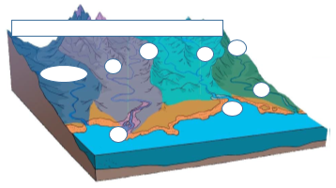

Plan školske ploče
Tekućice i stajaćice
- riječno korito
- tekućica - voda koja otječe koritom
- gornji tok – brzo otjecanje, odnošenje nanosa
- srednji tok – usporavanje, taloženje nanosa
- donji tok – vijugave, ravnićarske, široke i spore, taloženje sitnog pijeska i mulja
- riječni režim ( vodostaj, protok)
- kišni, snježni, ledenjački, mješoviti
- voda kišnica, snježnica, sočnica
- elementi tekućice:
- izvor, vrelo ( voda iz podzemlja, odvirak jezera, otapanje ldenjaka)
- korito
- obala (lijeva i desna)
- pritoci (lijevi i desni)
- riječna mreža
- slijev - područje odakle voda pritječe poršinski ili podzemno prema moru ili jezeru (crnomorski, jadranski)
- porječje - područje odakle voda pritječe poršinski ili podzemno prema nekoj tekućici
- razvodnica – granica između dvaju porječja ili slijevova
- ušće – mjesto na kojem se rijeka ulijeva u drugu rijeku, jezero, more, močvaru
- ušće (estuarij, delta)
- rijeke ponornice
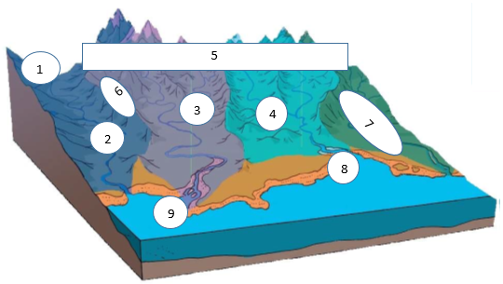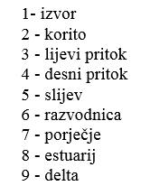

JEZERA
- jezera - udubljenja na kopnu ispunjeno slatkom ili slanom vodom (slatkovodna, slana)
- Kaspijsko jezero – slano, površinom najveće na svijetu
- Bajkalsko jezero – slatkovodno, najdublje i vodom najbogatije na svijetu
- kriptodepresija – jezera čija je površina iznad mora, a dno ispod mora (Bajkalsko jezero – najdublja kriptodepresija)
- vrste: a) prirodna (tektonska, vulkanska, ledenjačka, krška, mrtvice)
b) umjetna – nastala pregrađivanjem riječnih dolina
- površinom najveće: Kaspijsko jezero
- najdublje: Bajkalsko jezero
MOČVARE

- područja zasićena vodom ili pod stalnom vodom zbog slabe prirodne odvodnje (u polojima i deltama)
- vlažna staništa s bogatim biljnim i životinjskim svijetom
- većinom zkonom zaštićena jer se isušivanjem smanjuje biološka raznolikost

Napomene

